Коррекционное интегрированное занятие по развитию речи

с детьми старшей логопедической группы

с использованием здоровьесберегающих технологий

«Держи осанку»

Автор-составитель: воспитатель

Акуленко Татьяна Дмитриевна

**Цель: формирование** у детей старшего возраста элементарных представлений о человеческом организме. Воспитание потребности в здоровом образе жизни.

**Задачи**

Образовательные

* Получение первичных сведений и разъяснений о видимых и прощупываемых частях тела человека.
* Создать у ребенка представление о позвоночнике; позвоночник – это основа скелета.
* Показать значение осанки для здоровья человека.
* Закрепить представление о бережном отношении к глазам, о правилах ухода за зубами, кожей; какие правила необходимо соблюдать, чтобы слух оставался хорошим.
* Формирование представлений о том, что полезно и что вредно для организма.

Развивающие

* Активизировать словарь детей за счет слов и понятий: позвоночный столб, спиной мозг, искревление, упражнения разгружающие позвоночник.
* Обучение уходу за своим телом, навыкам оказания элементарной помощи.

Воспитательные

* Обучение упражнениям, укрепляющим мышцы спины и живота; формирование хорошей осанки
* Вызвать у детей желание регулярно выполнять упражнения, способствующие сохранению подвижности позвоночника.
* Воспитывать бережное отношение ребенка к своему организму, своему здоровью и здоровью окружающих. Предварительная работа: беседы: «Зачем делать зарядку», «Как стать сильным», «Для чего чистить зубы», «О пользе витаминов»

Дидактическая игра «Что вредно, что полезно».

Ежедневное выполнение гимнастики для глаз; артикуляционной гимнастики.

Используемые материалы

* Демонстрационный: ноутбук, мультимедийный проектор, широкоформатный экран, презентация в формате MS PowerPoint «Угадай-ка» (загадки про фрукты-овощи)

иллюстрации позвоночника, проблемные иллюстрации с осанкой, игрушка «клоун».

Алгоритм гимнастики для глаз.

* Раздаточный: фигурки человечка, разрезные картинки.

Карточки для дидактической игры «Что полезно, что вредно»

Этапы формирования совместной деятельности:

1. Приветствие гостей.
2. Позвоночник-это основа скелета, на примере игрушки клоуна.
3. Зарядка – настрой «Я позвоночник берегу»
4. Проблемные ситуации
5. Игра «Что полезно, что вредно для позвоночника?»
6. Тропинка здоровья: выполнение заданий, игры, ответы на вопросы;

Упражнения, для глаз пользуясь алгоритмом.

Артикуляционная гимнастика.

1. Просмотр презентации «угадайка-ка» (загадки про фрукты-овощи).
2. Контрастотерапия.
3. Приготовление «фруктового шашлычка»

Ход совместной деятельности.

1. Дети входят в группу, стоят полукругом, обращаются к гостям:

«Мы рады вам сказать: «Здравствуйте!»

Ведь «здравсвуйте» - здоровья пожелать.

Все, что знаем и умеем

Мы хотим вам рассказать».

*Дети садятся полукругом на коврике возле мольберта.*

1. *Воспитатель*: «Ребята, посмотрите, какую игрушку я вам принесла.

*Дети*: «Клоуна»

*Воспитатель*: «Да, это клоун. Из каких частей он состоит?»

*(предложить разобрать клоуна, что является опорой в этой игрушке*)

*Дети*: «Стержень»

*Воспитатель*: «Да, стержень. Благодаря этому стержню можно собрать этого клоуна, т.е. он главная деталь. А у человека, что является опорой?»

*Дети:* «Позвоночник»

*Воспитатель*: «Посмотрите на рисунок позвоночника.

**Позвоночник – это основа скелета**, он придает телу нужную форму. У человека все органы расположены вдоль прямого позвоночного столба и поддерживаются им. В середине этой колонны – спиной мозг.

Мозг головной – он через мозг спинной

Сердечной управляет теплотой

Зависит от него процесс движенья.

Позвоночник состоит из 33-х небольших косточек – позвонков. Они соединены между собой связками, которые растягиваются. Благодаря этому растяжению мы можем сгибаться и разгибаться».

3*. Воспитатель*: « Сейчас вы покажете, какие движения можно делать благодаря гибкости позвоночника. Приглашаем гостей сделать зарядку- настрой вместе с нами».

**Зарядка – настрой «Я позвоночник берегу…и от болезней убегу».**

Я повторяю -Ладони скользят вдоль тела

по утрам. от подмышек до колен.

Мой позвоночник

гибок, - опираемся на ягодицы

прям. - спину выпрямить, грудь вперед.

Когда лежу. - руки горизонтально

Стою. - руки вверх

Сижу. - присесть, опираемся на колени

За позвоночником - как упражнение «позвоночник»

слежу.

Я позвоночник берегу - бег на месте

И от болезней убегу.

4*.Воспитатель*: «Давайте вернемся к мольберту (*на* ***мольберте рисунок с*** ***проблемной ситуацией****)*

- Посмотрите на эти рисунки. Как вы думаете, у кого из них правильная осанка?»

*Ответы детей.*

*Воспитатель*: «Что значит правильная осанка?»

*Ответы детей.*

*Воспитатель подводит итог сказанному*.

«Осанка – это то, как мы сидим, или стоим»

Покажите плечи и осанку здорового человека, когда он стоит.

*Дети* показывают.

*Воспитатель:* « Правильно. Хорошая осанка в положении стоя означает, что плечи у вас слегка отведены назад, грудная клетка расправлена. Туловеще выпрямлено.

Покажите правильную осанку здорового человека, когда мы сидим»

Дети показывают.

*Воспитатель:* «Когда мы сидим, хорошая осанка означает, что спина у нас прямая, а голова высоко поднята.

А знаете, почему так важно иметь хорошую осанку?»

*Ответы детей*.

*Воспитатель подводит итог сказанному*

« Если человек постоянно сутулится и втягивает голову в плечи, если он сидит, сгорбившись за обеденным столом, то такая неправильная осанка с годами войдет у него в привычку, а из-за этого сформируется не очень красивая фигура, часто болит спина, голова»

Покажите мне свой позвоночник.

*Дети* показывают от шейных позвонков до копчика.

5*.Воспитатель*: «Я хочу вам задать очень важный вопрос: Как уберечь позвоночник от неприятностей?»

Чтобы вы ответили на этот вопрос, поиграем в игру: ***« Что полезно, что вредно для*****позвоночника?»**

Дети делятся на две команды. У каждого ребенка фигурка человечка. Одна команда находит карточки, что полезно для позвоночника. Вторая команда – что вредно.

*Воспитатель:* Вы правильно все сделали, правильно ответили. Мне остается только сказать: « Быть стройным – это не требование, а главное условие для здоровья». При правильной осанке происходит нормальное дыхание, хорошо работает сердце, свободно движется кровь по телу.

6.*Воспитатель*: **«Сейчас мы с вами отправимся в путешествие по тропинке** **здоровья»**

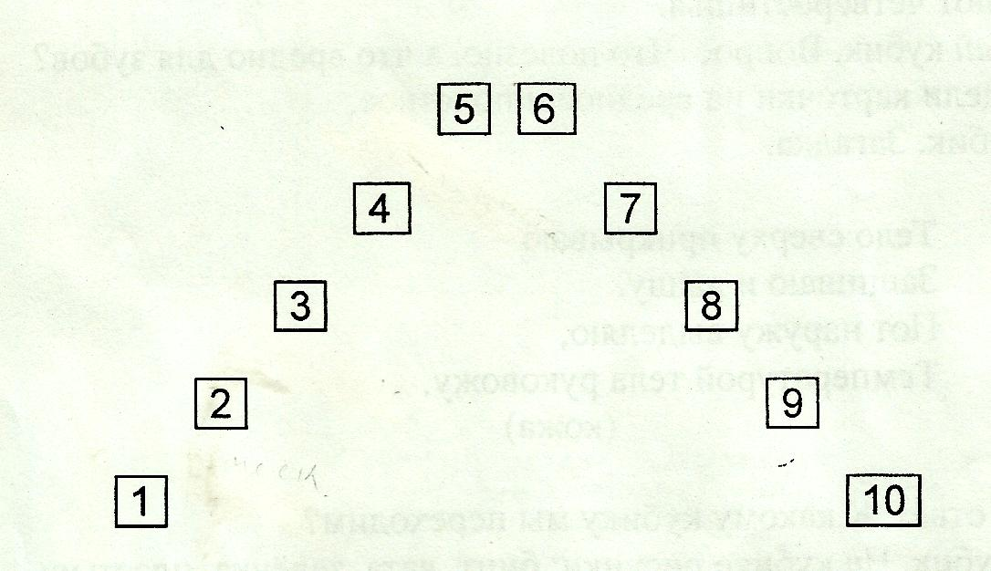

5

*Воспитатель*: посмотрите внимательно, чтобы пройти по тропинке до конца, вам нужно выполнить 10 заданий.

Подойдите к кубику под цифрой 1. Здесь начало нашего путешествия. Послушайте первое задание. Я загадаю вам загадку: Есть у каждого лица

Два красивых озерца,

Между ними есть гора

Назови их, детвора.

*Ответ детей*: глаза.

*Воспитатель*: проверим ваш ответ, перевернем кубик – рисунок «Глаза»

Какому кубику мы переходим?

*Дети*: ко второму.

Под вторым кубиком конверт с разрезными картинками.

Вопрос: Какие правила нужно соблюдать, чтобы глаза лучше видели?

(собрав картинку, дети называют правила)

Молодцы! Вы справились с этим заданием. Давайте мы немного отдохнем и сделаем гимнастику для глаз.

**Дети выполняют упражнения, для глаз пользуясь алгоритмом.**

Третий кубик Загадка: За красной жердочкой

Сидят белые курочки

*Ответ детей*: зубы.

*Воспитатель*: проверим ваш ответ, перевернем кубик – рисунок «зубы»

Четвертый кубик. Вопрос: « Что полезно, а что вредно для зубов?»

Ответить на этот вопрос вам поможет **игра «Что можно кусать зубами?»**

А сейчас давайте сделаем зарядку для языка.

**Дети выполняют артикуляционную гимнастику**.

Наши детки рано встали рот приоткрыт в улыбке,

Чистить зубки побежали «почистить» языком

Вправо-влево, вправо-влево за н/зубами и в/ зубами

Чистим зубки, мы умело! (4-5 раз)

Пополощем с вами ротик имитация полоскания рта.

Владик наш расческу взял закусить язык зубами.

И причесываться стал. Движение языком вперед-назад.

Мы за ним не отстаем:

Все покажем языком.

Дальше дружно по порядку Открыть рот. Язык за н/зубы,

Вместе делаем зарядку! Выгнуть «спинку» и удержать

Под счет до 5.

А теперь играем в мяч, Рот закрыт. Язык с напряжением

Начинай футбольный матч! упирается то в одну, то в другую щеку.

Вот и завтракать пора: Рот открыть. Широкий язык

Повар приготовил тортик. Положить на н/губу и удержать

под счет до 5

с вкусным кремом он, ура! рот открыть, облизывать

оближи скорее ротик. н/губу и в/ губу по очереди.

Воспитатель: Тридцать два веселых зуба

Ребята, улыбнитесь друг другу. Какие вы красивые, когда улыбаетесь.

Пятый кубик загадка: Тело сверху прикрываю

Защищаю и дышу.

Пот наружу выделяю,

Температурой тела руковожу.

*Ответ детей*: кожа.

*Воспитатель*: проверим ответ, перевернем кубик. Ответ правильный. Переходим к следующему кубику.

Шестой кубик Вопрос: «Если случилась неприятность и на коже появилась ссадина, что надо делать при этом?»

Кто будет доктором? (действие с куклой)

На кубике рисунки: бинт, вата, зеленка, пластырь.

Седьмой кубик. Загадка: У одной головы два братца

По разные стороны сидят,

А ничего не видят и не говорят.

*Ответ детей*: уши.

*Воспитатель*: перевернем кубик, ответ правильный.

Восьмой кубик конверт с разрезными картинками. Дидактическое упражнение «Составь картинку».

Вопрос: « Чтобы уши не болели, и слух оставался хорошим, нужно знать и выполнять основные правила? Назовите их»

*Воспитатель*: молодцы, вы отаетили правильно на вопрос и переходим к следующему кубику.

Девятый кубик. Конверт, задание: цифры помогут тебе правильно расставить буквы и найти ответ.

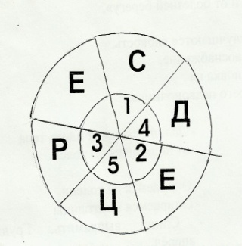

*Воспитатель:* давайте перевернем кубик, рисунок сердца.

Оно всегда внутри тебя,

«тук-тук» - оно стучит.

Без отдыха работает

Здоровьем дорожит.

Вот мы и пришли к последнему кубику на нашей тропинке здоровья.

Какая на нем цифра?

*Дети*: цифра 10

Десятый кубик. Конверт с разрезными картинками. Задание «Догадайся и ответь»

Вопрос: «Что, по-твоему, надо, а чего не надо делать перед сном?»

Один ребенок, опираясь на собранную картинку, отвечает, что надо делать перед сном. Второй – что нельзя.

Молодцы ребята, вы много знаете.

Сейчас я предлагаю вам сесть, отдохнуть и поиграть в игру «Угадайка»

7**.Просмотр презентации «Угадай – ка» слайды № 2 -20 (загадки про фрукты – овощи)**

*Воспитатель:* Все фрукты и овощи содержат много витаминов. Все они помогают нам уберечься от болезней. Поэтому сейчас мы приготовим с вами вкусный и полезный «фруктовый шашлычок».

8.  **Контрастотерапия.**

Дети подходят к стойке с тазиками: 1- с холодной водой и ледяной крошкой; 2- с горячей водой. Дети достают замороженные кусочки фруктов и опускают их в горячую воду. Растаявшие фрукты выкладывают на тарелочку.

Воспитатель: вот теперь мы свами можем приготовить «фруктовый шашлычок»

9. **Приготовление «фруктового шашлычка»**

Дети нанизывают кусочки фруктов на деревянные шпажки.

*Воспитатель*: угостите «фруктовым шашлычком» гостей и других детей группы.